SVN_GUIDE
Full name | BKACAD_SVNGuide_hoang.pt.v1.0.doc
Class | SCJP_SL275
Date | 21-08-2010


Who | Name | Role | Date | Signature
CREATOR | Phan Tích Hoàng | Lecturer | 21 August 2010
REVIEWER
APPROVER

Giới thiệu SVN:
SVN là từ viết tắt của subversion control. Nó là một giao thức giúp lập trình viên quản lí version của sourcecode trong quá trình phát triển phần mềm.
Ích lợi:
- Lưu giữ source theo version để có thể backup và restore.
- Giúp cho thành viên trong nhóm deploy sản phẩm nhanh chóng và tiến hành kiểm định hay phát triển.
- Giúp cho cộng đồng có thể tải bản mới nhất và góp ý cho sản phẩm.

Cùng với các công cụ khác như Cruise Control (dashboard), Bug tracking, Task tracking, prj Management (agile, scrum, XP)…, SVN giúp cho quá trình phát triển sản phẩm nhanh chóng, đúng qui trình và hạn chế lỗi.

Hướng dẫn cài đặt SVN Server:

Sử dụng subversion

Sử dụng Visual SVN Server

Hướng dẫn sử dụng SVN Client:

3.1 Command line:

3.2 Tortoise:
Tortoise SVN là một client tốt nhất trên Windows và MAC hiện nay. Ngoài tính năng sử dụng bằng command line, Tortoise giúp chúng ta có thể thao tác với svn bằng giao diện đồ họa.
Ưu điểm: gọn nhẹ, đơn giản và dễ sử dụng.
Mục tiêu: cũng giống như command line, tortoise cung cấp các tính năng cơ bản sau:
- Đưa một project vào version (import) và chuyển một project thành sản phẩm không có svn (export).
- Đẩy một file lên svn server (commit) và lấy phiên bản mới về (update)
- Một số tính năng về so sánh giữa các phiên bản, xử lí conflict, xem log…

Link download: http://tortoisesvn.tigris.org/
Sau khi cài đặt xong, bạn có thể sử dụng command line giống như bên Linux. Tuy nhiên, bạn nên sử dụng GUI vì tortoise đã được tích hợp vào Windows Explorer.

Đưa một project lên svn server:
- Bước 1: phải chuột vào prj cần đưa lên và chọn Import.
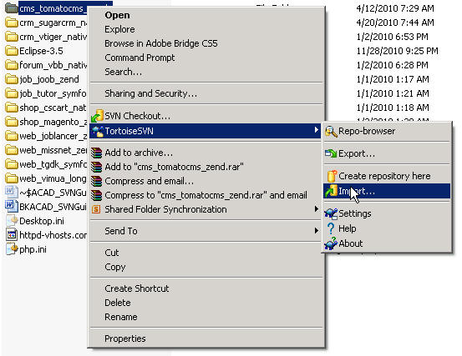
- Bước 2: nhập password, username,…
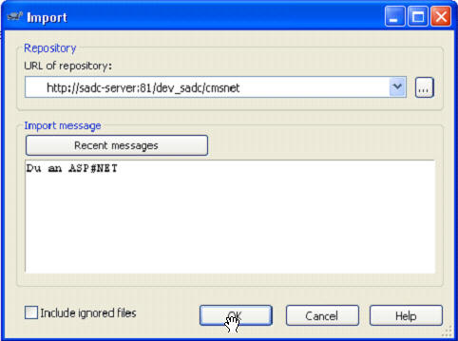
- Bước 3: đi pha café uống và đợi khi tortoise import xong.


Checkout một prj từ server về:
- Bước 1: Chọn SVN Check out (hoặc TortoiseSVN->Repo Browser->Checkout..)
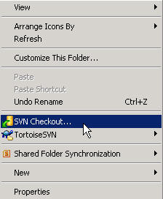
- Bước 2: Gõ đường dẫn chính xác của svn server, ví dụ như chúng ta đang dùng svn server của google.
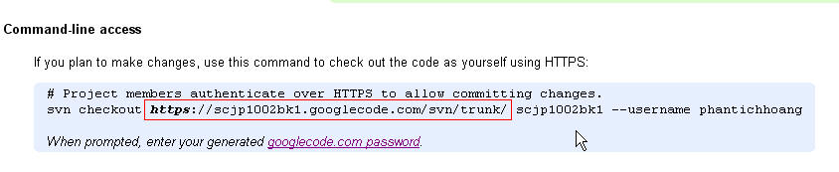
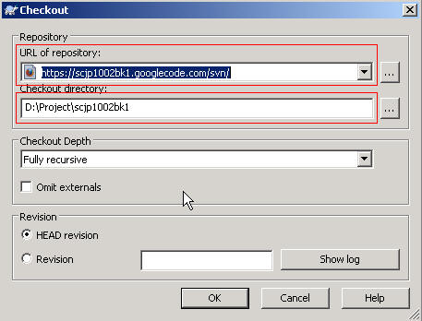
Đường dẫn tới svn server
Thư mục trên ổ cứng để checkout.

Commit một file lên server:
Khi tạo ra một file mới hoặc thay đổi nội dung của một file phía dưới client, thì để đồng bộ với server, chúng ta phải commit sự thay đổi đó lên. Một file bị thay đổi sẽ có icon màu đỏ:
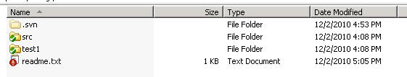
- Bước 1: Để xem bị thay đổi gì, ta chọn Diff (diference). Thông thường bước này giúp chúng ta so sánh với file trên server, xử lí conflict, và đẩy những file đã chắc chắn lên. Có thể bỏ qua bước này mà sử dụng trực tiếp lệnh commit.
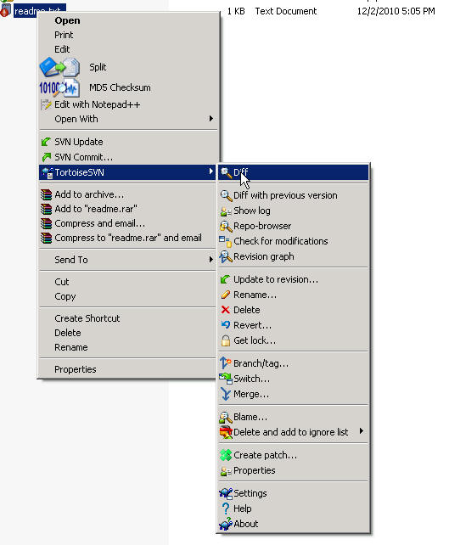
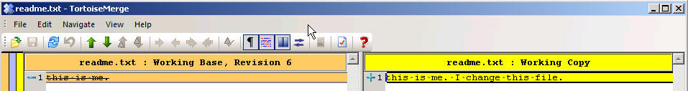
- Bước2: Commit lên server. Thông thường nếu bỏ qua bước kiểm tra ở trên, chúng ta nên update trước khi commit để lấy bản mới nhất về.
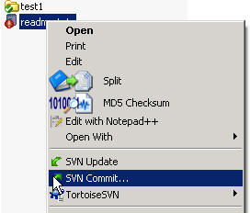

Update từ svn:
Tương tự như commit.
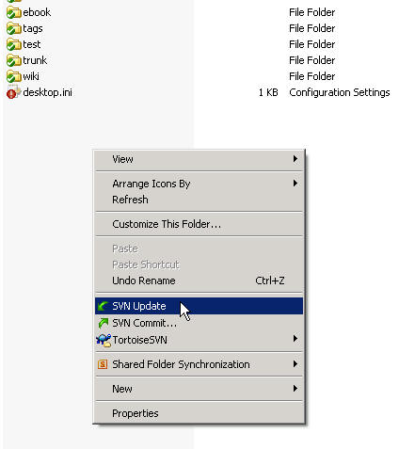
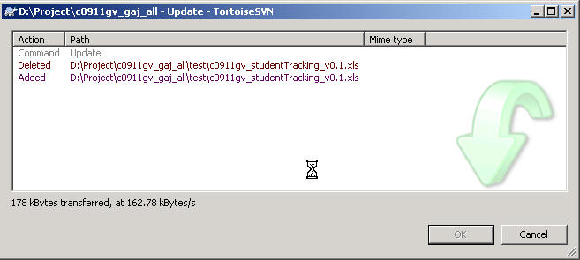

Các tính năng khác:
Ngoài ra, chúng ta thấy rằng, tortoise cung cấp cho chúng ta một số công cụ để giúp quản lí và manage svn dễ dàng hơn.
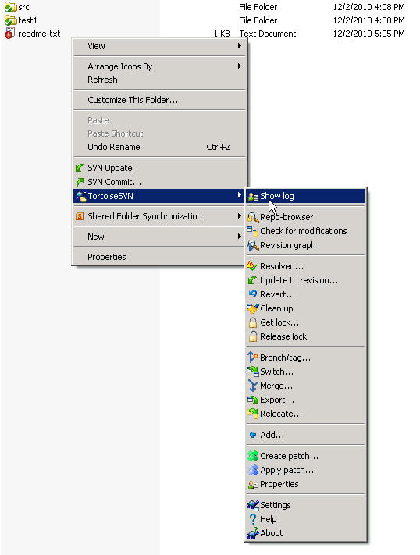
Kiểm tra log xem ai vừa commit, thay đổi cái gì.
Browse svn server. Khi này GUI có giao diện giống hệ Windows Explorer.
Khu vực giúp đánh tag, chuyển đổi branches, nhập 2 branches, tách branches..
Khu vực đổi tên, xóa, clean lỗi, khóa file,…

3.3 Eclipse:
Eclipe là một IDE được khá nhiều các lập trình viên Java sử dụng bởi nó là một open source, nhiều plugin và cũng khá dễ sử dụng và cài đặt. Eclipse được tích hợp svn client tên gọi subversive (svnKit). Cách sử dụng cũng tương tự tortoise.
Màn hình update, commit, …

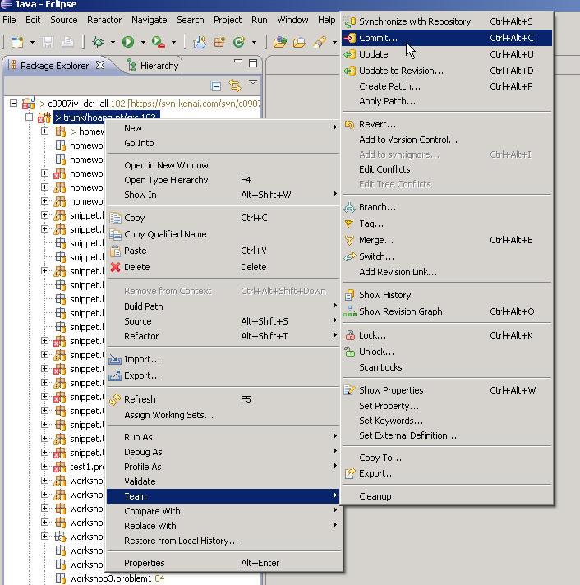

Màn hình synchronise:
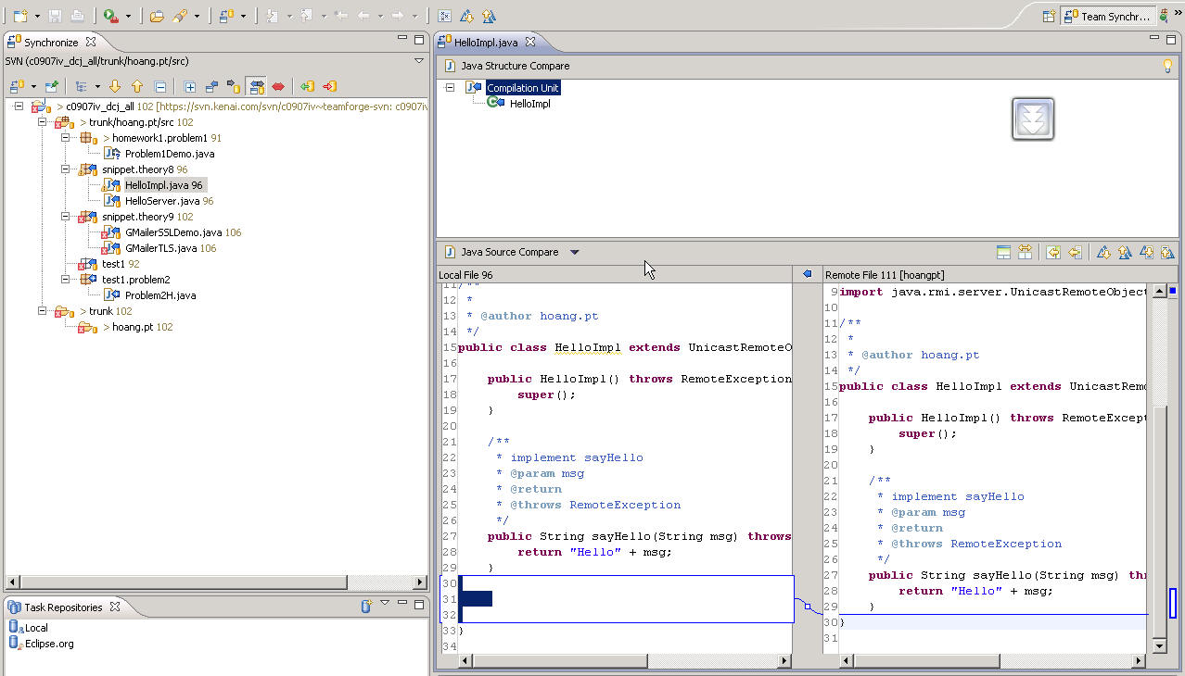
Màn hình checkout
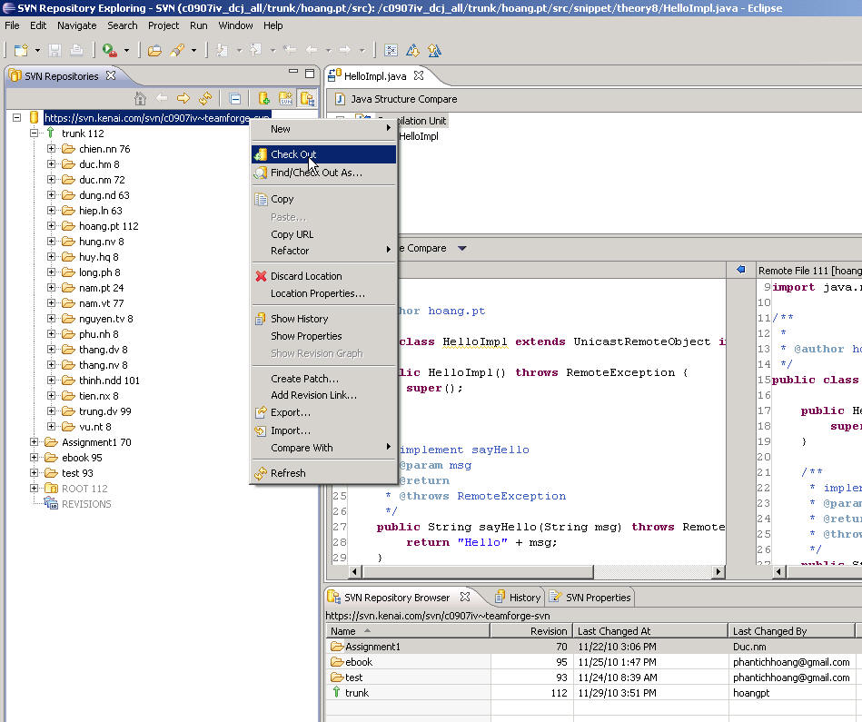

3.4 Netbean:
Neatbean được các kĩ sư của Sun phát triển dành riêng cho các lập trình viên java. Netbean được tích hợp svn client của team forge và cũng khá dễ sử dụng.
Màn hình commit:
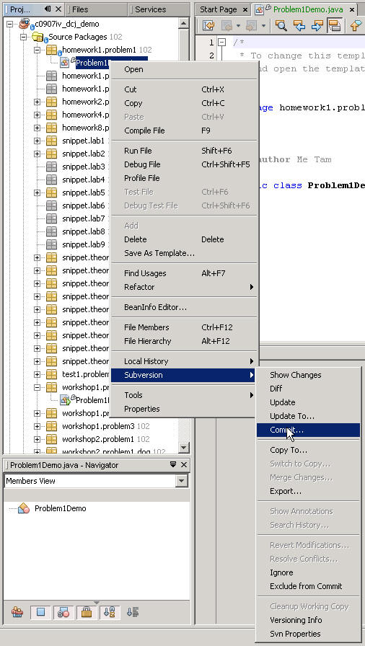
Màn hình checkout:
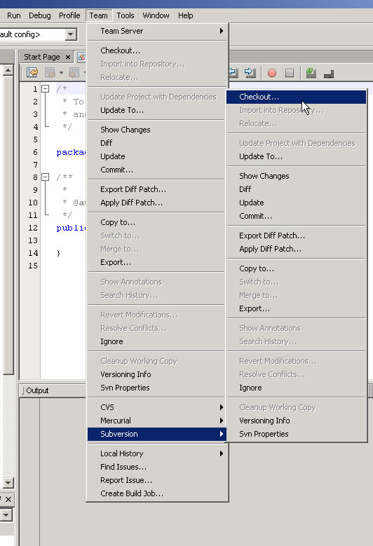

Màn hình update:
